-----NOČ ČAROVNIC-----
PRI ROČNJEKU ( spodNje gorjušje 6 )
31.10. 2013
Od 15 URe NAPREJ
PRIDITE K NAM na otroško buČERJADO!
IZREŽITE NAJBOLJŠO BUČO IN OSVOJITE NAGRADO!
OBLECITE STRAŠEN KOSTUM IN VSTOPITE V STRAŠNO NOČ ČAROVNIC!

Rezali bomo buče , SE ZABAVALI, SE SLADKALI , TEKMOVALI…
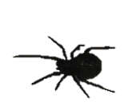
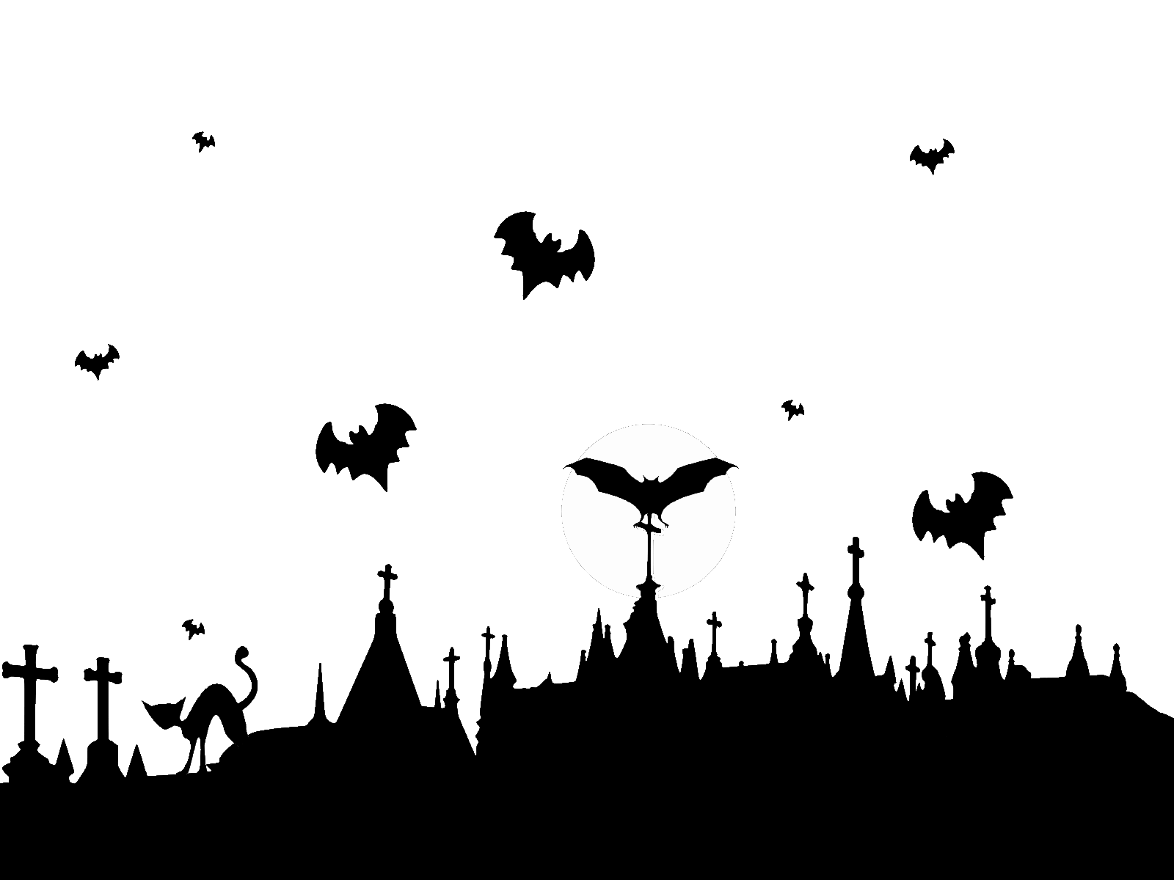
S SEBOJ PRINESITE BUČO IN ORODJE ZA REZANJE IN VELIKO DOBRE VOLJE.
ZA HRANO IN PIJAČO BO POSKRBLJENO!

VABLJENI OTROCI IN STARŠI!

